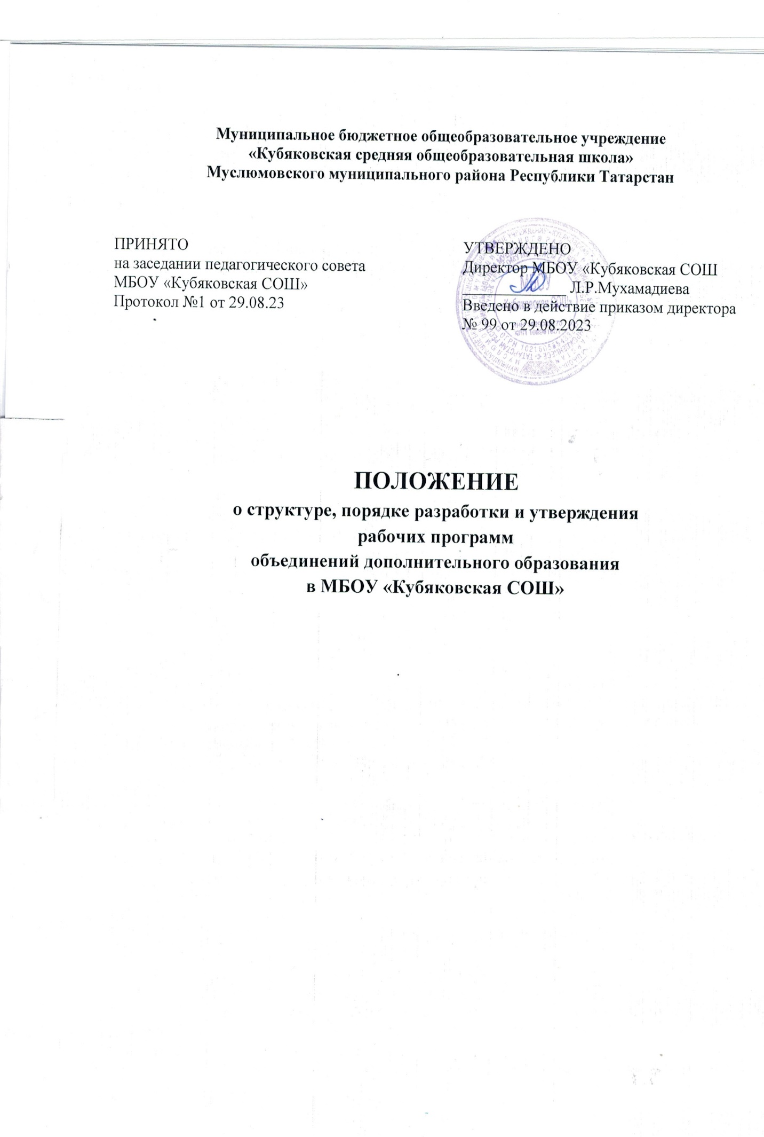

- Общие положения
  - Настоящее Положение о структуре, порядке разработки и утверждения
рабочих программ объединений дополнительного образования в МБОУ «Кубяковская СОШ» (далее по тексту - Положение) разработано в соответствии:
- с Федеральным законом «Об образовании в Российской Федерации» от 29.12.2012, № 273-ФЗ,
- Приказом Министерства просвещения РФ от 27 июля 2022 г. N 629 “Об утверждении Порядка организации и осуществления образовательной деятельности по дополнительным общеобразовательным программам”
- Концепцией развития дополнительного образования до 2030 года (утверждена распоряжением Правительства РФ от 31.03.2022 № 678-р);
- Постановлением Главного государственного санитарного врача РФ от 28.09.2020 № 28 «Об утверждении СП 2.4.3648-20 «Санитарно-эпидемиологические требования к организациям воспитания и обучения, отдыха и оздоровления детей и молодежи»;
- Уставом муниципального бюджетного общеобразовательного учреждения «Кубяковская средняя общеобразовательная школа» Муслюмовского муниципального района Республики Татарстан (далее-Школа)
- Положением об организации и осуществлении образовательной деятельности
по дополнительным образовательным программам в Школе.
  - Рабочая программа объединения дополнительного образования (далее - Программа) - нормативный документ, определяющий объем, порядок, содержание изучения и преподавания курса дополнительного образования детей, основывающийся на примерной или авторской образовательной программе.
  - В определении содержания Программ Школа руководствуется целесообразностью и ориентируется на запросы и потребности обучающихся и их родителей (законных представителей).
  - Программы могут реализовываться как в отдельно взятом классе, так и в свободных объединениях школьников одной или разновозрастной группах.

- Цели и задачи Программы
  - Цели Программы - дать представление о практической реализации вида дополнительного образования детей и определить его конкретное содержание, объем, порядок изучения с учетом целей, задач и особенностей учебно-воспитательного процесса Школы и контингента обучающихся.
  - Целями и задачами Программы является обеспечение обучения, воспитания, развития детей. В связи с чем содержание Программ должно соответствовать:
- достижениям мировой культуры, российским традициям, культурно-национальным особенностям региона, района, села;
- соответствующему уровню образования (начальному общему, основному общему, среднему общему образованию);
- направленностям дополнительных образовательных программ (художественно-эстетической, военно-патриотической, научно-технической, физкультурно-спортивной, эколого-биологической, естественнонаучной, социально-гуманитарной, культурологической, спортивно-технической, туристско-краеведческой, социально–экономической и общеинтеллектуальной);
- современным образовательным технологиям, отраженным в принципах обучения (индивидуальности, доступности, преемственности, результативности);
- формах и методах обучения (активных методах дистанционного обучения, дифференцированного обучения, занятиях, конкурсах, соревнованиях, экскурсиях, походах и т.д.);
- методах контроля и управления образовательным процессом (анализе результатов деятельности детей); средствах обучения.
3. Содержание рабочей программы объединения дополнительного образования
3.1. Содержание Программы должно быть направлено на:
- создание условий для развития личности ребенка;
- развитие мотивации личности ребенка к познанию и творчеству;
- обеспечение эмоционального благополучия ребенка;
- приобщение обучающихся к общечеловеческим ценностям;
- профилактику асоциального поведения;
- создание условий для социального, культурного и профессионального самоопределения, творческой самореализации личности ребенка, его интеграцию в системе мировой и отечественной культур;
- укрепление психического и физического здоровья детей;
- взаимодействие с семьей.
4. Технология разработки рабочей программы объединения дополнительного образования
4.1. Программа разрабатывается каждым учителем или коллективом педагогов одного направления самостоятельно на один учебный год в соответствии с «Образовательной программой дополнительного образования детей и взрослых муниципального бюджетного общеобразовательного учреждения «Кубяковская средняя общеобразовательная школа» Муслюмовского муниципального района Республики Татарстан на 2018-2023 годы».
4.2. Количество часов в Программе должно соответствовать годовому количеству учебных часов по учебному плану школы на текущий учебный год. В случае несоответствия количества часов необходимо обосновать изменения в пояснительной записке.
4.3. Проектирование содержания дополнительного образования детей на уровне отдельного вида дополнительного образования осуществляется индивидуально каждым педагогом в соответствии с уровнем его профессионального мастерства, а также с учетом контингента обучающихся конкретной группы, особых образовательных потребностей обучающихся.
5. Структура рабочей программы объединения дополнительного образования
5.1. Структура Программы является формой представления курса как целостной системы, отражающей внутреннюю логику организации учебно-методического материала, и включает в себя следующие элементы:
- Титульный лист;
- Пояснительную записку;
- Ожидаемые результаты;
- Содержание программы;
- Календарно- тематическое планирование;
- Список литературы
5.2. Структура программы объединения дополнительного образования
Элементы  рабочей программы | Содержание элементов рабочей программы
Титульный лист (приложение 1) | - полное наименование Школы;  - грифы согласования, рассмотрения, утверждения рабочей программы;  - название программы;  - направленность;  - возраст обучающихся;  - срок реализации;  - составитель программы;  - год разработки рабочей программы;
Пояснительная записка (не обязательно, по необходимости) | Структурный элемент программы, поясняющий актуальность  изучения данного курса, его задачи и специфику, новизну, актуальность, педагогическую целесообразность.
Ожидаемые результаты освоения программы  (прописывается либо в виде таблицы, либо  свободным текстом по разделам) | Основные знания, умения и навыки, которыми должны овладеть обучающиеся
Содержание программы  (прописывается либо в виде таблицы, либо  свободным текстом по разделам)  (Приложение 2) | -перечень и название раздела и тем;  - краткое содержание;  -необходимое количество часов для изучения раздела, темы;
Календарно-тематическое планирование  (Приложение 3) | - тема занятий;  - количество часов;  - дата проведения (план/факт)
Составители рабочих программ объединений дополнительного образования могут менять местами пункты, могут добавлять некоторые графы по своему усмотрению к элементам рабочей программы и содержанию, но должны придерживаться обязательного минимума.
6. Оформление Программы.
6.1. Текст набирается на компьютере в текстовом редакторе шрифтом Times New Roman, кегль 12-14, одинарный межстрочный интервал, листы формата А4. Таблицы вставляются непосредственно в текст.
6.2. Титульный лист считается первым, но не нумеруется. Страницы Программы нумеруются и прошиваются, скрепляются печатью Школы и подписью директора Школы.
6.3. Список литературы строится в алфавитном порядке, с указанием города и названия издательства, года выпуска. Допускается оформление списка литературы по основным разделам изучаемого предмета (курса).
6.4. Программа составляется в двух экземплярах. Первый экземпляр Программы хранится у заместителя директора по воспитательной работе. Другой экземпляр хранится у педагогических работников, ведущих образовательную деятельность по этой программе.
6.5. К Программам могут прикладываться другие документы в форме приложений для эффективного осуществления образовательного процесса. Приложения не нумеруются.
7. Порядок утверждения рабочей программы объединения дополнительного образования
7.1. Программа обсуждается, рассматривается и принимается на заседании педагогического Совета. Решение педагогического Совета отражается в протоколе заседания, ставится гриф РАССМОТРЕНА. Реквизиты протокола педагогического совета (номер протокола и дата).
7.2. Программа утверждается приказом директора школы, который ставит гриф
утверждения на титульном листе: УТВЕРЖДЕНА. Директор (подпись). Расшифровка
подписи. Реквизиты приказа (номер приказа и дата).
7.3. Программу представляют на согласование заместителем директора по воспитательной работе на предмет соответствия установленным требованиям настоящего Положения с целью определения степени готовности к принятию ее педагогическим советом. Ставится гриф согласования: СОГЛАСОВАНА. Заместитель директора по ВР (подпись). Расшифровка подписи.
7.4. Педагоги, реализующие Программу несут ответственность за качество составления Программы и её реализацию.
7.5. При несоответствии Программы установленным данным Положением требованиям директор Школы накладывает резолюцию о необходимости доработки с указанием конкретного срока исполнения.
7.6. Администрация Школы осуществляет контроль реализации Программ в соответствии с планом внутришкольной работы.
8 Заключительные положения
8.1. В настоящее Положение могут вноситься изменения и дополнения, вызванные изменением законодательства и появлением новых нормативно-правовых документов.
8.2. Настоящее Положение действует со дня утверждения до отмены его действия
или замены новым.

Приложение 1
Образец титульного листа Программы

Муниципальное бюджетное общеобразовательное учреждение
"Кубяковская средняя общеобразовательная школа"
Муслюмовского муниципального района Республики Татарстан

РАССМОТРЕНА  на заседании педагогического совета  Протокол №____  от ______________ | СОГЛАСОВАНА  Заместитель директора по ВР  _________/_______________/ | УТВЕРЖДЕНА  Приказом директора школы  №_____ от _____________  Директор школы __________  /_______________________/

Рабочая программа
объединения дополнительного образования
__________________________
(название)

Направление: ______________________
Срок реализации программы: ____________
Возраст обучающихся: __________

Составитель программы:
_______________________________________
(Ф.И.О., предмет)
______________________________
(квалификационная категория)

202___год
Приложение 2
Содержание Программы

№ | Название раздела и темы | Краткое содержание | Необходимое количество часов для изучения раздела, темы

*** Содержание прописывается либо в виде таблицы, либо свободным текстом по разделам.

Приложение 3
Календарно- тематическое планирование

№ п\п | Тема занятий | Количество  часов | Дата проведения
№ п\п | Тема занятий | Количество  часов | план | факт



